МИНИСТЕРОСТВО ОБРАЗОВАНИЯ И НАУКИ
РЕСПУБЛИКИ ДАГЕСТАН
Государственное бюджетное профессиональное образовательное учреждение Республики Дагестан
«Колледж машиностроения и сервиса им. С. Орджоникидзе»

Методическая разработка
внеклассного мероприятия по литературе

Литературная гостиная «Моя Родина милая» .
(к 80-летию со дня рождения Н.Рубцова)

Разработала преподаватель
русского языка и литературы
Гаджикурбанова М.П.

Каспийск, 2018г

Содержание.

1. Цели. 2
2. Ход мероприятия.
2.1. Вступительное слово преподавателя
. Песня «С чего начинается Родина?»
2.2. Сообщение о жизни и творчестве Н. Рубцова
Песня « В горнице моей светло» в исполнении Пелагеи..
2.3. Стихотворение «Моя Родина милая».
2.4. Стихотворение «Ночь на Родине».
Песня «Я буду долго гнать велосипед » Александ ра Барыкина.
2.5. Стихотворения поэта в чтении студентов ( «Тихая моя Родина»,
«Привет», «О Родине», «Наша Родина»).
2.10. Стихотворения дагестанских поэтов в чтении студентов. ( Р.Гамзатов «Мой
Дагестан», Р.Исмаилова «Моя Родина – Дагестан», С.Курбанова «Старый
дом», Д.Керимова «Родник»).
2.13. Литературный марафон. Чтение отрывков из книги «Мой Дагестан» Р.Гамзатова.
2.14. Стихотворение «Россия».
Песня в исполнении Заура Тутова «Дагестан – моя молитва»..
2.15. Заключительное слово преподавателя.
Звучит песня «Я люблю тебя, Россия!» в исполнении И.Кобзона.

Литературная гостиная «Моя Родина милая» .
(к 80-летию со дня рождения Н.Рубцова)

Цели и задачи:
- познакомить студентов с жизнью и творчеством Н.Рубцова;
- привлечение студентов к изучению русской и дагестанской поэзии;
- воспитание у студентов любви и гордости за свою Родину;
- приобщение студентов к музыкальному искусству.
Оснащение: интерактивный комплекс, презентация, сборник стихов Н.Рубцова, выставка книг дагестанских поэтов , музыкальное сопровождение, сборник стихов, «Мой Дагестан» Р.Гамзатова

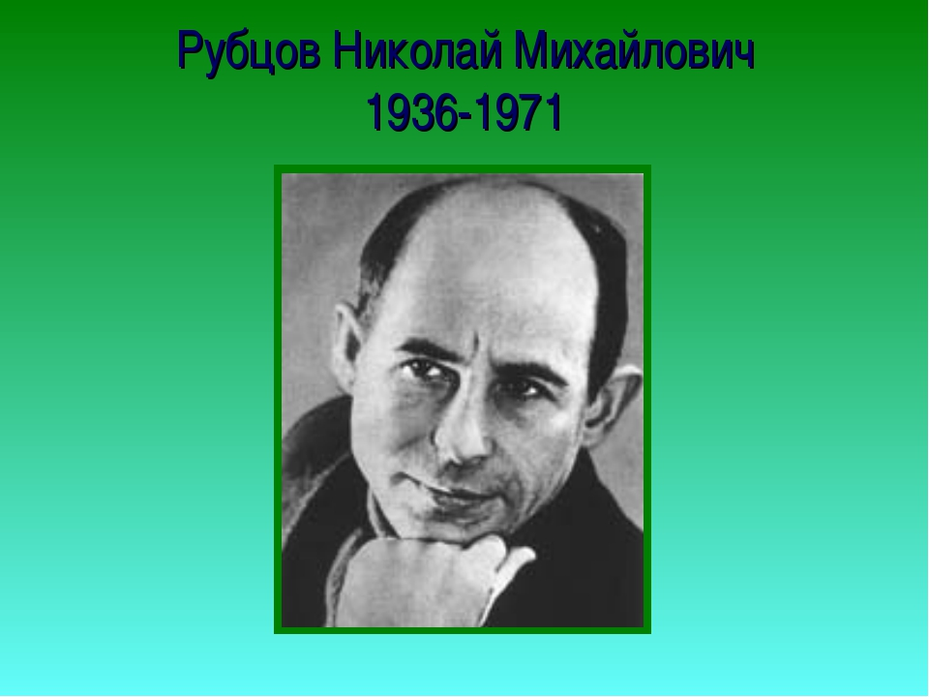

Ход мероприятия.
Вступительное слово преподавателя: Здравствуйте, дорогие ребята! Вот мы снова собрались в нашей литературной гостиной, чтобы познакомиться с жизнью и творчеством Н.Рубцова. Основная тема его творчества – любовь к Родине. Сегодня мы будем говорить о Родине.
Невозможно не любить свою Родину… Это чувство заложено в крови, и горе человеку, у которого его нет. Любовь к Родине – вот стержень человеческого характера, основа всего существования. Для рабочего – это стимул самоотверженного труда, для ученого – стимул удивительнейших открытий, для нас – преподавателей – ваши успехи. Для поэта – это сама его жизнь. Без нее он лишается таланта. В ней он черпает новые силы для творчества. Свои лучшие произведения поэт посвящает Родине. Так было, есть и будет всегда.
Звучит песня «С чего начинается Родина?»
А сейчас Бочарова Виктория сообщит нам о жизни и творчестве Николая Рубцова.
Николай Рубцов родился 3 января 1936 года в поселке Емецк Архангельской области. Отец, Михаил Андрианович, работал начальником отдела рабочего снабжения в местном леспромхозе, мать, Александра Михайловна, была домохозяйкой. Кроме Николая в семье Рубцовых было еще пятеро детей – три дочери и два сына. В начале 1941 года семья переехала в Вологду в связи с переводом Михаила Андриановича на работу в Вологодский горком партии.
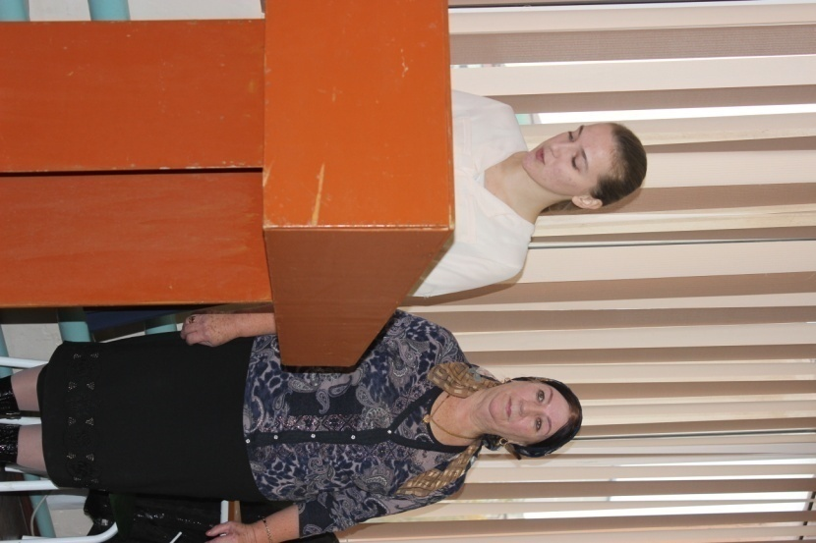
Через год после начала Великой Отечественной войны Рубцовых постигло несчастье – в июле 1942 года умерла Александра Михайловна. Этот день Николай запомнил на всю жизнь: по дороге домой им с братом встретилась соседка, сообщившая о том, что «мама умерла». Уже будучи взрослым, Рубцов говорил, что «ничего не понял тогда, что такое случилось». Память о матери вновь и вновь будет возвращать поэта в прошлое. Мыслями об Александре Михайловне навеяно одно из лучших стихотворений поэта – «В горнице»: «В лесу грибы собирал. Рыжиков тогда много было. Целый короб набрал и присел покурить. Сижу, думаю о разном. На душе грустно и хорошо. Маму вспомнил. Лицо ее совсем забыл, но вот кажется всё, что оно грустным и светлым у нее было. Тут и слова пришли…»
В горнице моей светло.
Это от ночной звезды.
Матушка возьмет ведро,
Молча принесет воды…
Звучит песня в исполнении Пелагеи.
Война, смерть матери – все это, однако, было только началом драмы… В июле 1942 года Михаил Андрианович, призванный на службу в действующую армию, обратился за помощью к своей сестре, чтобы она помогла пристроить детей. Внезапно, осиротевший Николай, в шестилетнем возрасте написал свои первые стихи.
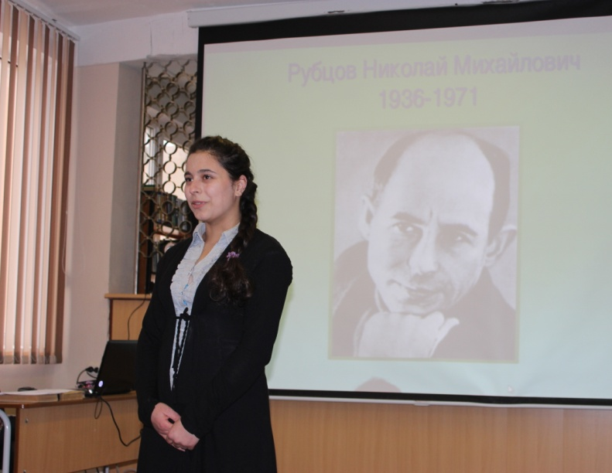
«Моя Родина милая» читает Гаджиева Сенибер.
Моя Родина милая,
Свет вечерний погас.
Плачет речка унылая
В этот сумрачный час.
Огоньки запоздалые
К сердцу тихому льнут.
Детки малые
Все никак не уснут.
Ах, оставьте вы сосочки
Хоть на десять минут.
Упадут с неба звездочки,
В люльках с вами заснут…
Биография и творчество Николая Рубцова тесно переплетены с его родным городом Вологдой. Здесь он встретил первую любовь – Генриетту Меньшикову. У них родилась дочь Лена, однако совместная жизнь не сложилась. Молодой поэт поступил в Лесотехнический техникум города Тотьма. Однако проучился там всего два года. После он попробовал себя в роли кочегара на флоте в Архангельске. Затем был разнорабочим на полигоне Ленинграда. В 1955-1959 годах Николай Рубцов проходит армейскую службу старшим матросом на Северном флоте.
Демобилизовавшись, он остается жить в Ленинграде. Его принимают на Кировский завод, где он снова меняет несколько профессий: со слесаря и кочегара до шихтовщика. Увлекшись поэзией, Николай в 1962 году поступает в Московский Литературный институт имени Горького. В институте у Рубцова возникают сложности. Он даже подумывает бросить учебу, однако его единомышленники оказывают поэту поддержку, и уже в 60-х годах он выпускает первые сборники своих стихов.
«Ночь на Родине» читает Гамидова Альбина
Высокий дуб. Глубокая вода
Спокойные кругом ложатся тени.
И тихо так, как будто никогда
Природа здесь не знала потрясений!
И тихо так, как будто никогда
Здесь крыши сел не слыхивали грома!
Не встрепенется ветер у пруда.
И на дворе не зашуршит солома.
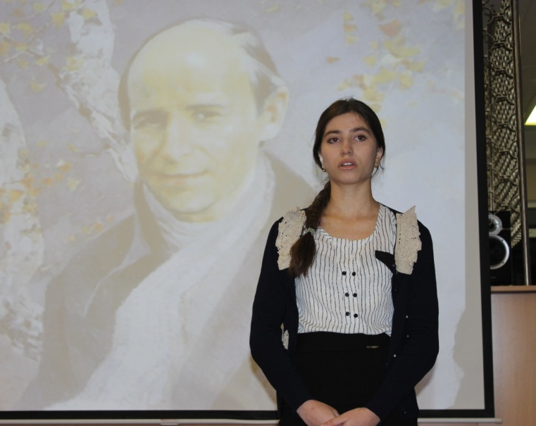
И редок сонный коростеля крик…
Вернулся я, былое не вернется!
Ну что же? Пусть хоть это остается,
Продлится пусть хотя бы этот миг,
Когда души не трогает беда,
И так спокойно двигаются тени,
И тихо так, как будто никогда
Уже не будет в жизни потрясений,
И всей душой, которую не жаль
Всю потопить в таинственном и милом,
Овладевает светлая печаль,
Как лучший свет овладевает миром.
Начиная с 1960-х годов, произведения Рубцова издаются довольно с завидной скоростью. В 1965 году выходит сборник стихов «Лирика». С перерывом в один год (в 1969 году и 1970 годах) издаются сборники «Душа хранит» и «Сосен шум». В 1973 году, уже после смерти поэта, в Москве публикуется «Последний пароход». С 1974 по 1977 года на свет появляются еще три издания: «Избранная лирика», «Подорожники» и «Стихотворения». Большую популярность получили песни на стихи Николая Рубцова. Каждому жителю нашей страны знакомы «Я буду долго гнать велосипед», «В горнице моей светло» и «В минуты музыки печальной».
Звучит песня «Я буду долго гнать велосипед» Александ ра Барыкина.
Именем писателя названа улица в Вологде. Ему поставлены памятники в нескольких городах России. Стихи Рубцова по-прежнему пользуются большой любовью среди читателей разных возрастов. Его произведения остаются актуальными и в наше время, ведь любовь и умиротворение всегда нужны человеку.
«Тихая моя Родина» - читает Азизова Рукият.
Тихая моя Родина!
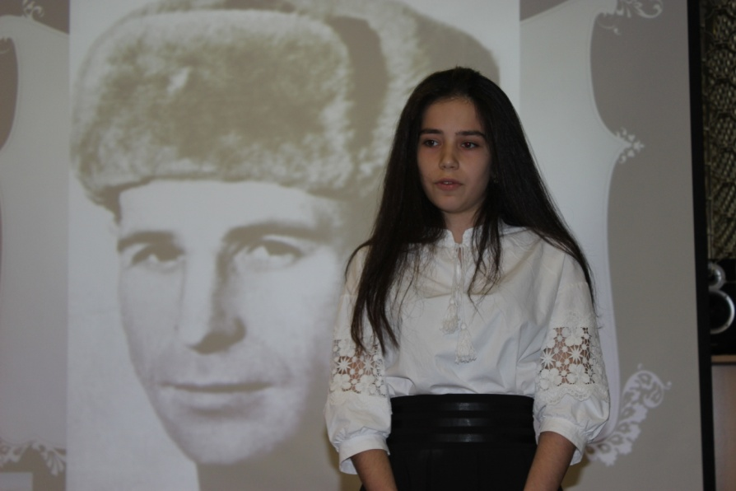
Ивы, реки, соловьи…
Мать моя здесь похоронена
В детские годы мои.
- Где тут погост? Вы не видели?
Сам я найти не могу –
Тихо ответили жители,
- Это на том берегу.
Тихо ответили жители,
Тихо проехал обоз.
Купол церковной обители
Яркой травою зарос.
Там, где я плавал за рыбами,
Сено гребут в сеновал:
Между речными изгибами.

Газимагомедова Диана читает стихотворение «Привет»

Привет тебе, мой край родной,
С твоими темными лесами,
С твоей великою рекой
И неоглядными полями!
Привет тебе, народ родимый,
Герой труда неутолимый.
Среди зимы и в летний зной
Привет тебе, мой край родной!

Гаджимурадова Заира читает стихотворение «О Родине» .
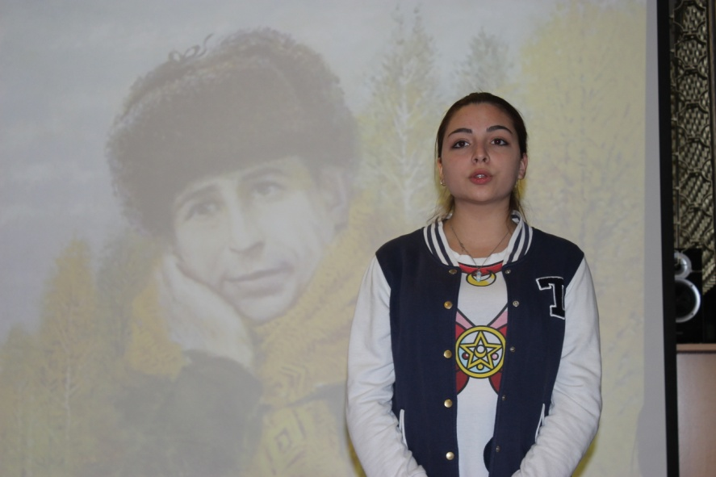
О, Родина! В неярком блеске
Я взором трепетным ловлю
Твои пролески, перелески –
Все, что без памяти люблю:
И шорох рощи белоствольной,
И синий дым в дали пустой,
И ржавый крест над колокольней,
И низкий холмик со звездой…
Мои обиды и прощения
Сгорят, как старое жнивье
В тебе одной – и утешенье
И исцеление мое.

Жасмина читает стихотворение «Наша Родина».
И красива и богата
Наша Родина, ребята.
Долго ехать от столицы
До любой ее границы.
Все вокруг свое, родное;
Горы, степи и леса:
Рек сверканье голубое,
Голубые небеса.
Каждый город
Сердцу дорог,
Дорог каждый сельский дом.
Все в боях когда-то взято
И упрочено трудом!

Преподаватель. Тема Родины – одна из основных и в творчестве дагестанских поэтов и писателей. В Дагестан , в свою родину, в ее красоты они влюблены, об этом они пишут. Наши студенты прочитают свои любимые стихи о Родине.

Курбанова Изольда читает стихотворение «Мой Дагестан».
Когда я, объездивший множество стран,
Усталый, с дороги домой воротился,
Склоняясь надо мною, спросил Дагестан:
«Не край ли далекий тебе полюбился?»
На гору взошел я и с той высоты,
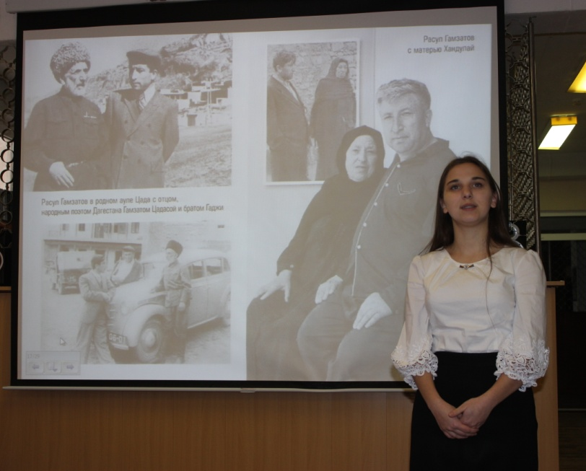
Всей грудью вздохнув, Дагестану ответил:
«Немало краев повидал я, но ты
По-прежнему самый любимый на свете.
Я, может, в любви тебе редко клянусь,
Не ново любить, но и клясться не ново,
Я молча люблю, потому что боюсь:
Поблекнет стократ повторенное слово.
И если тебе всякий сын этих мест,
Крича, как глашатай, в любви будет клясться,
То каменным скалам твоим надоест
И слушать, и эхом вдали отзываться.
Когда, утопал ты в слезах и крови,
Твои сыновья, говорившее мало,
Шли на смерть, и клятвой в сыновней любви
Звучала жестокая песня кинжала.
И после, когда затихали бои,
Тебе, Дагестан мой, в любви настоящей
Клялись молчаливые дети твои
Стучащей киркой и косою звенящей.
Веками учил ты и всех и меня
Трудиться и жить не шумливо, но смело,
Учил ты, что слово дороже коня,
А горцы коней не седлают без дела.
И все же, вернувшись к тебе из чужих,
Далеких столиц, и болтливых, и лживых,
Мне трудно молчать, слыша голос твоих
Поющих потоков и гор горделивых.

Гаджиева Альбина читает стихотворение «Моя Родина – Дагестан»
Далеко-далеко, у подножья небес
Стоит Дагестан – вершина чудес
Земля, породившая мудрость веков
Родина наших великих отцов.
А там вдалеке у горных вершин
Несет дагестанка с водою кувшин
Старик-аксакал, нахмурив свой взор
Глядит как в танце, текут слезы гор.
Джигит удалой с кинжалом в руке
Скачет на грозном своем скакуне
Тебе поклониться хочу Дагестан
За то что ты Родиной нашею стал
От горных снегов до морских непогод
Мы дагестанцы – единый народ!

Курбанова Аминат читает стихотворение «Старый дом»
И дом, как потертый ковер, постарел.
И сад наш зарос
Лебедой да бурьяном.
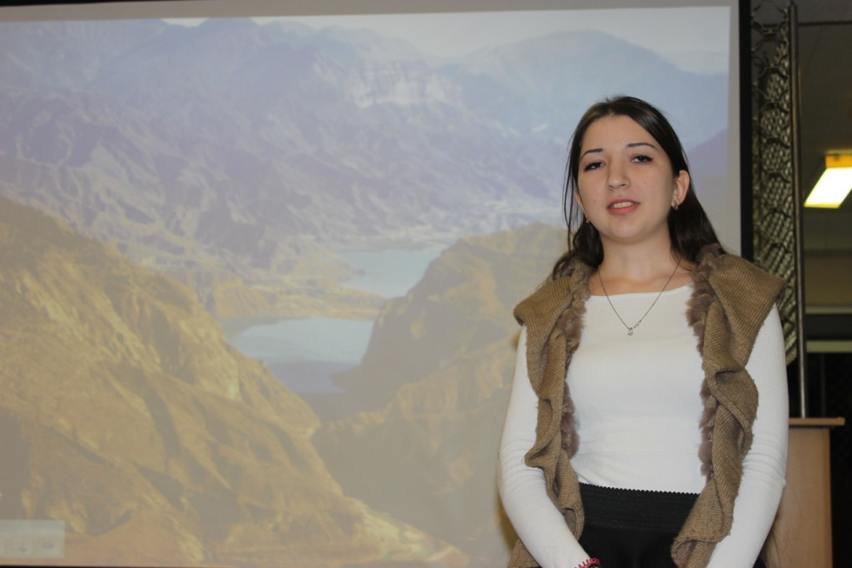
И весь керосин в старой лампе сгорел.
И стало смеркаться за окнами
Рано.
Давно бы пора было
Дом обновить –
Недаром скрипят по ночам половицы…
И надо бы
Новую лампу купить,
Чтоб пламя сияло
Светлее зарницы.
А в дом принести
Барабан и свирель.
Назвать бы гостей,
Чтобы было в нем тесно.
В саду посадить голубую сирень,
Чтоб птицы в ней пели весенние песни.
Лети же, соловушка –
Свей в ней гнездо!
Иди же, красавица –
Спой нам на счастье!
Пускай позабудет о старости дом,
Пускай позабудет душа о ненастье.
И пусть
От полуночи и до утра
Бессонное пламя
Очаг согревает…
Давно бы приняться за это пора,
Да только вот времени все не хватает.

Велиханова Лейла читает стихотворение «Родник».

Отец мой не читал мудреных книг,
Да и писать как следует не мог.
Но за аулом
Выкопал родник,
Суровой жизни подводя итог.
Сложил он арку из простых камней
И кружку у подножья закрепил
И нацарапал гвоздиком на ней:
«Благословен,
Кто жажду утолил».
С тех пор прошло уже немало лет,
А все звенит студеная струя…
И парень молодой,
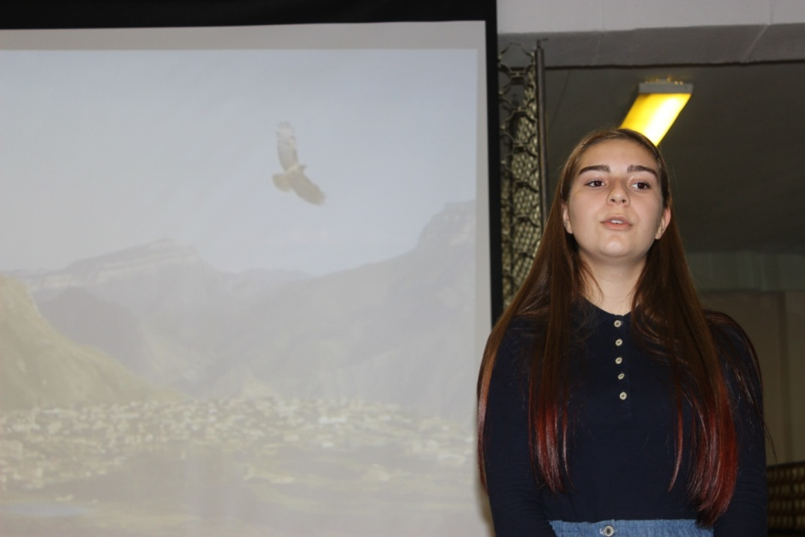
И древний дед
Сюда приходят так же, как и я.
И девушки с кувшинами спешат,
Им лет по двадцать,
Только и всего…
Но время не замедлило свой шаг –
Они отца не помнят моего.
И малыши горластою гурьбой
Под ругань перепуганных старух
На хворостинах
Скачут за водой
И надпись по слогам читают вслух.
И запоздалый путник в поздний час
Сидит под аркой,
Голову склоняя,
Не в силах отвести печальных глаз
От трепетного лунного огня.
Не иссякает чистая вода,
Ее питают недра отчих гор,
Где мой отец остался навсегда…
А кажется,
Что жив он до сих пор.

Заключительное слово преподавателя.
Отчизной наделен каждый человек, но представление о Родине у каждого свое. Так что же такое Родина, для вас, ребята?
Студенты:
- Родина – это мой дом и мои родители.
- Это наш колледж и преподаватели.
- Родина – это наши горы.
- Родина – это наше море.
- Родина – это цветы, что растут в нашем крае.
- Родина – это эхо наших гор.
- Это река, что в горах наших скачет.
- Родина – это наш футбольный клуб «Анжи».
- Родина – это наш ансамбль «Лезгинка».
- Родина – это наши олимпийские чемпионы.
- Родина – это то, что всегда в моем сердце.

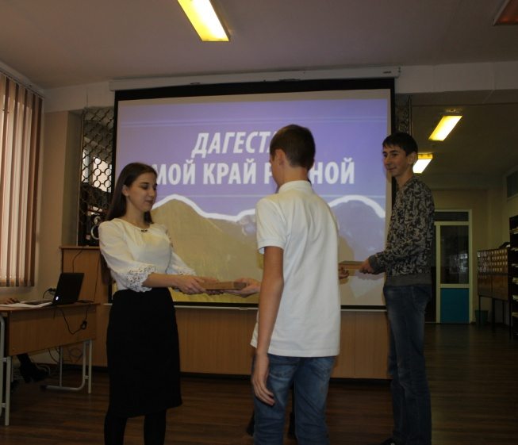
Ребята, мы должны любить нашу Родину, где бы мы ни жили, гордиться ей и беречь ее честь. А наша большая Родина – это Россия.
Звучит песня в исполнении Заура Тутова «Дагестан – моя молитва».

А сейчас студентки 2 курса передадут эстафету первокурсникам, которые продолжат телемарафон «Читаем Р.Гамзатова - «Мой Дагестан»».
«…Когда человек родится, он не выбирает себе Родину – какая достанется. У меня тоже никто не спрашивал, хочу ли я быть дагестанцем. Может статься, если бы родился в другом месте земного шара, от других матери и отца, не было бы мне земли дороже той земли, где я мог бы родиться. У меня не спрашивали. Но если спросят теперь, что я должен ответить?
Слышу, вдали играет пандур. Знакомая мелодия, знакомы мне и слова.
Ручьи всегда тоскуют по морям,
Но и моря тоскуют по ручьям.
В ладонях сердце можно уместить,
Но в сердце целый мир не уместить.
Другие страны очень хороши,
Но Дагестан дороже для души.
Не пандурист, а сам Дагестан гласит его устами.
Кто увидал и не доволен мной,
Пускай к себе воротится домой.

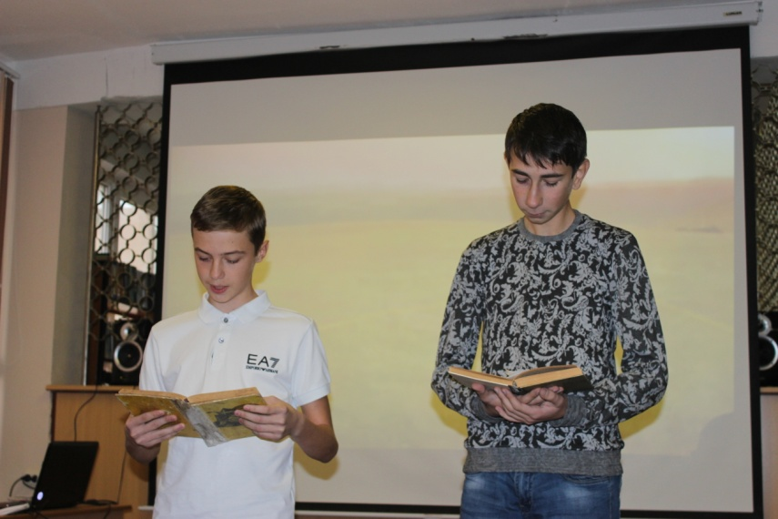
Старинный обычай: в долгие зимние ночи собираются молодые люди в чьей-нибудь сакле, какая попросторнее, и заводят разные игры. Посадят, например, на стул парня. Вокруг него ходит девушка и поет. А он должен ей отвечать. Потом девушку посадят на стул, а парень ходит и поет. Эти песни не совсем похожи на частушки, но есть в них что-то общее. Получается своеобразный диалог между поющими.
Под конец диалог посвящался Дагестану.
- Ты где, Дагестан?
- На высокой скале, у реки Койсу.
- Что ты делаешь, Дагестан?
- Закручиваю усы.
- Ты где, Дагестан?
- В долине ищи меня.
- Что ты делаешь, Дагестан?
- Стою снопом ячменя.
- Ты кто, Дагестан?
- Я – мясо, поддетое на кинжал.
- Ты кто, Дагестан?
- Кинжал, что мясо собой пронзал.
- Ты какой, Дагестан?
- Я маленький, весь умещусь в горсти.
- Ты куда отправился, Дагестан?
- Что-нибудь больше хочу найти.
- Ты где, Дагестан?
- Я там, где все мои горцы.
- Где же находятся твои горцы?
- А! Где их теперь только нет!
- Мир – большое блюдо, а ты лишь маленькая ложка. Не слишком ли она мала для такого блюда?
Говорила же моя мать, что и маленький рот может сказать большое слово.
Говорил же мой отец, что и маленькое деревце украшает большой сад.
Преподаватель: Маленькое деревце, ребята, это наш Дагестан. А большой сад – это наша большая Родина – Россия.
Стихотворение «Россия» читает Гасанова Д.
Россия! –
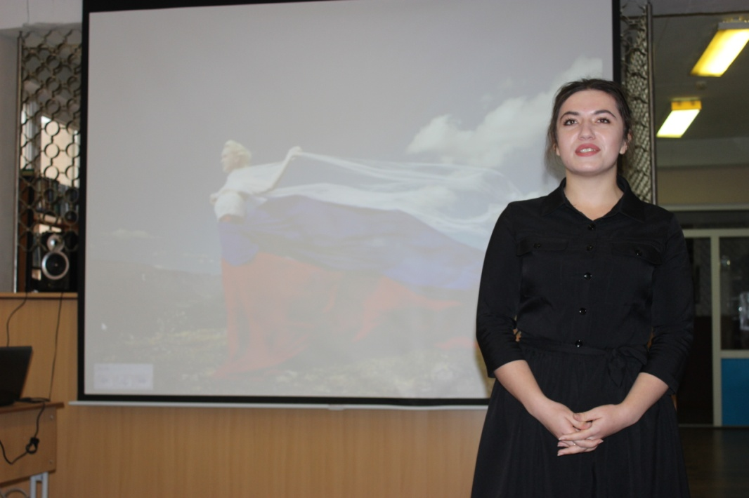
Это имя как призыв.
Переведите на любой язык –
И вы прочтете: синь, роса, сиянье –
Так ярко и светло ее названье.
Она вошла в сознание мое
Как свет надежды, радость обновленья.
Любая песня с именем ее
В душе рождает гордость и волненье.
К России, словно к матери, иду,
Все ей несу – и радость, и беду.
Я знаю: все смогу и все сумею,
Все одолею! – если буду с нею.
Скажите, кто б услышал голос мой
И кто бы крылья дал моей, надежде,
Когда б Россия не сказала: - Пой!
Пой, женщина, о чем молчала прежде!
Когда я вижу русские поля,
Березовые рощи, тополя
И синеву озер под небом синим,
Мне кажется – я рождена в России.
Россия – наша совесть. Наша суть.
Она дала нам счастье, волю, силу.
И путь России – самый верный путь.
Народы мира, слушайте Россию!
Звучит песня «Я люблю тебя, Россия!» в исполнении И.Кобзона.
Заключительное слово преподавателя: Дорогие ребята! Хочу поблагодарить всех участников за работу, за те мероприятия, в которых вы участвовали, и пожелать вам дальнейших успехов в учебе. А первокурсникам желаю также серьезно относиться ко всем мероприятиям, проводимым в колледже. Спасибо за внимание. До новых встреч в литературной гостиной!

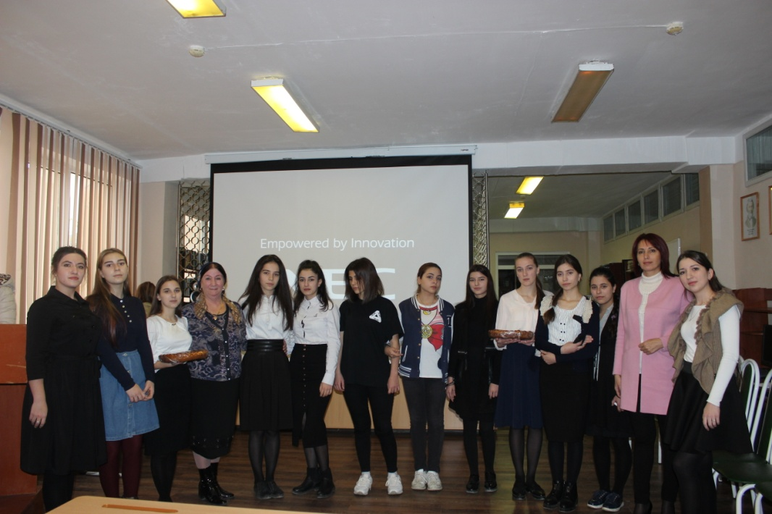

Литература.
1. Н.Рубцов «Лирика». Москва, «Литиздат», 1960г.
2. Н.Рубцов Сборник «Подорожник». Москва, «Современник», 1977г.
3. Р.Гамзатов «Мой Дагестан». Махачкала, Дагестанское книжное издательство, 1974г.
4. Сборник «Горянки». Москва, «Современник», 1987г.
5. Литература в двух частях под ред. Г.Обернихиной. Москва, Издат.центр «Академия», 2014г.

